关于浦东新区2025年上海市家庭教育研究

课题申报工作的通知

各中学（含职校）：

上海市2025年度家庭教育研究课题申报工作即将开始，现将浦东新区有关事宜通知如下：

一、选题

1.上海市教科院家庭教育研究与指导中心制定的《上海市中小幼学校家庭教育指导研究”十四五”课题指南》（见附件1）可作为申报人参考。申报人可根据实际情况选择或修改，也可以根据学校的实际需要自行拟定课题进行申报。

2.如申报重点课题，主持人须由学校行政管理干部领衔，通过评审后将由市教科院普教所、市教科院家教中心共同批准立项。对申报重点课题的方案，达到一定水平但未立项为重点课题的，将直接立为规划课题。

二、申报

1.每个家庭教育指导实验基地校（园）申报1项；非基地校（园）在市给予的申报名额内，根据课题质量依次申报。

2.申报人应是课题的实际主持人，已立项市级课题但未结题的学校不能申报本轮课题。课题研究时间原则上不超过两年。

3.课题申报人须按要求填写《上海市家庭教育研究“十四五”规划课题2025年申请书》。（见附件2）

4.课题申报须经申请人所在单位同意，并交由浦东新区相关部门统一推荐，申报截止日期2025年5月10日。

5.申报人需在申请书封面右上角注明类别，即“重点”或“规划”。

6.提交申报材料，完成以下三步：

①申请书须签名和加盖公章，纸质稿（2份）提交到：浦三路385号220室 张丽老师收。

②发送电子稿，以“学校名+课题名”为文件名发送到指定13917452188@163.com邮箱，提交的电子稿与文本稿需一致。

③扫面二维码，填写申报信息

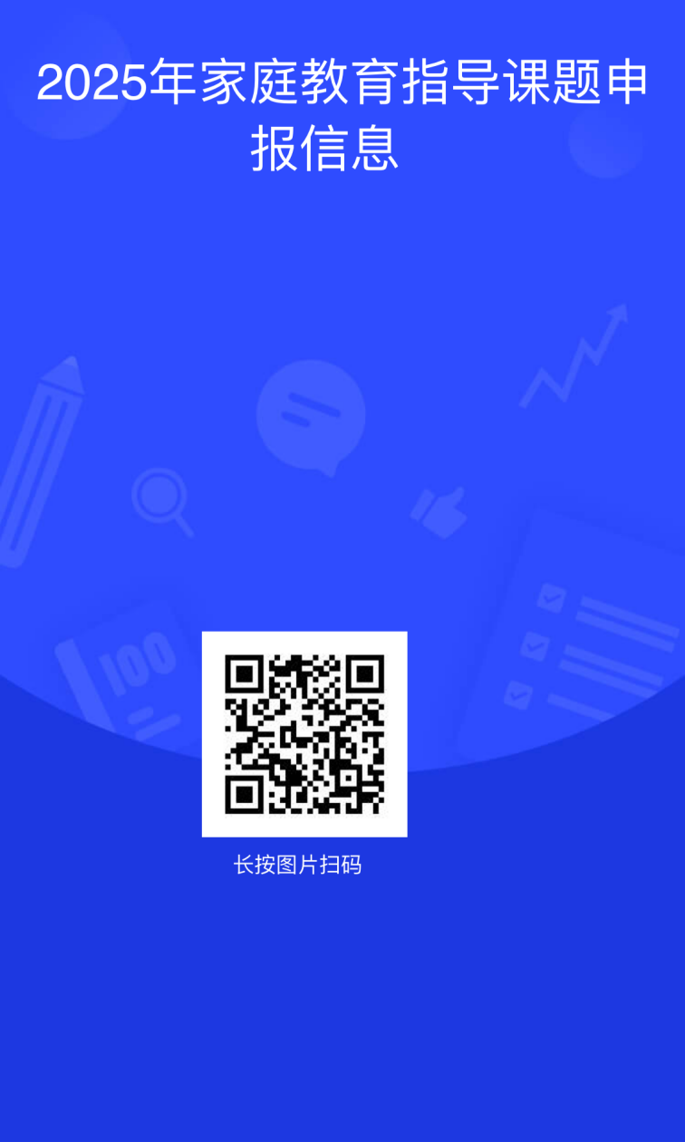

请在5月10日17:00前完成，上述三项项事宜缺少任何一个环节，均视为无效申报，请务必注意。

附件1：上海市中小幼学校家庭教育研究“十四·五”课题指南（2025年度）

附件2：《上海市家庭教育研究“十四五”规划课题2025年申请书》

上海市浦东教发院德育研究指导部

2025年4月16日

附件1

上海市中小幼学校家庭教育研究课题指南(2025年度)

**一 、校家社协同共育的机制或组织**

1. 学校家庭社会协同育人机制的构建研究

2. 校家社协同育人机制构建中学校主导性作用发挥研究

3. 校家社协同机制的创新案例研究

4. 新时代加强家庭家教家风落实机制研究

5. 学校家长委员会的工作机制与活力研究

6. 基于学情的家长学校课程体系构建与实践效果评估

7. 家校冲突的预防与化解机制研究

**二 、协同共育促进学生健康成长**

1. 数智时代校家社协同培养学生社会与情感能力的策略研究

2. 家庭教养方式对学生社会与情感能力发展的影响研究

3. 家校协同培养学生成长型思维的实践研究

4. 中小学生"社交孤岛"现象的家校归因分析研究

5. 代际差异视角下的社会与情感能力培养目标冲突研究

6. 青少年心理危机家校联防机制研究

7. 特殊群体社会与情感能力发展瓶颈的协同干预研究

8. 家庭生涯教育中的健康职业观培育研究

9. 学生理想信念教育的家校协同策略研究

**三、政策热点与实践推进方向**

1. 校家社协同育人政策在学校落地执行的研究

2. 学校构建“教联体”的路径或策略研究

3. 校家社协同推进中华优秀传统文化教育的实践

4. 人工智能背景下学校家校合作的现状与问题研究

5. 家庭中的科学教育及其指导研究